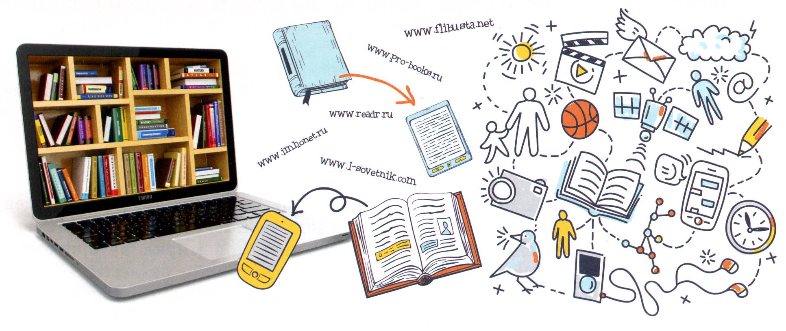

ПОЛЕЗНЫЕ ИНТЕРНЕТ-АДРЕСА:
http://www.edu-all.ru - Портал ВСЕОБУЧ - все об образовании
http://www.lib.ru - Электронная библиотека Максима Мошкова. Самая известная в Рунете www-библиотека, открыта в 1994. Авторы и читатели ежедневно пополняют ее. Художественная литература, фантастика и политика, техдокументация и юмор, история и поэзия, КСП и русский рок, туризм и парашютизм, философия и эзотерика, и т.д. и т.п.
http://www.bibliotekar.ru/muzeu.htm - Библиотекарь.Ру Электронная библиотека нехудожественной литературы по русской и мировой истории, искусству, культуре, прикладным наукам. Книги, периодика, графика, справочная и техническая литература для учащихся средних и высших учебных заведений.
http://www.deti.spb.ru - Региональный сайт детских библиотек Ленинградской области
http://www.aldebaran.ru - Электронная библиотека АЛЬДЕБАРАН Проект Альдебаран - крупнейшая электронная библиотека on-line. Здесь собрана бесплатная художественная, учебная и техническая литература и книги различных жанров: детективы, фантастика, русская и зарубежная литература, стихи и поэзия, детская литература, фэнтези и т.д.
http://ilibrary.ru - Интернет-библиотека Алексея Комарова (или просто библиотека Комарова) — одна из старейших и известнейших библиотек Российского интернета, основана в 1996 году. Первоначально библиотека была объявлена журналом и называлась «Литературные страницы online», хотя фактически с самого основания была именно электронной библиотекой в самом классическом понимании, дополненной авторскими комментариями к размещенным произведениям. Сегодня библиотека предлагает посетителям наиболее значимые произведения русской литературы.
http://www.feb-web.ru - ФЭБ: Фундаментальная электронная библиотека «Русская литература и фольклор».
http://yourlibrary.pbworks.com - Электронная школьная библиотека. Коллективный проект для школьных библиотек и библиотекарей, созданный на основе вики-сервиса PbWorks. Содержит ссылки на цифровые ресурсы, которые можно будет использовать как для учебы, так и для удовольствия, а также советы, которые помогут школьникам провести информационное исследование, подготовиться к урокам, оценить веб-ресурсы.
http://rgdb.ru - Российская государственная детская библиотека.
http://tolstovka1908.ru - Библиотека им. Л.Н.Толстого.
http://www.svetlovka.ru - Центральная городская юношеская библиотека им. М.А.Светлова
http://www.losev-library.ru - Библиотека истории русской философии и культуры «Дом А.Ф.Лосева»
http://www.ege.edu.ru - Официальный информационный портал ЕГЭ. Основные сведения о ЕГЭ, правила и процедура проведения , олимпиады и ЕГЭ, участники с ограниченными возможностями здоровья, демонстрационные варианты, нормативные правовые документы, вопрос-ответ
http://www.ege.ru - Сайт информационной поддержки единого государственного экзамена в компьютерной форме
http://www.rusolymp.ru - Всероссийская олимпиада школьников
http:// - Большой энциклопедический и исторический словарь он-лайн
http://slovari.yandex.ru - Яндекс. Словари
www.future4you.ru – Портал Национальной образовательной программы «Интеллектуально-творческий потенциал России»

